Отчёт по лабораторной работе №5
  - Аппарат сетей Петри: задача обедающих философов
Курилко-Рюмин Евгений Михайлович
Содержание

1. Цель работы
Целью работы является построение и исследование модели задачи обедающих философов в аппарате сетей Петри, сравнение классической схемы и варианта с арбитром, а также подготовка воспроизводимых программных материалов и отчёта по результатам вычислительных экспериментов.

2. Задание
В ходе лабораторной работы требовалось:
- Подготовить проект Julia в структуре DrWatson.
- Реализовать модель сети Петри для задачи обедающих философов.
- Сформировать literate-версии основных сценариев.
- Выполнить базовый вычислительный эксперимент для двух топологий сети.
- Провести серию запусков для набора параметров.
- Построить графики, итоговый сравнительный отчёт и анимацию.
- Включить результаты выполнения в итоговый документ.

3. Теоретическое введение
Сеть Петри представляет собой ориентированную двудольную структуру, в которой позиции описывают состояния системы, переходы моделируют события, а маркировка задаёт текущее распределение фишек по позициям. Такой аппарат удобен для описания параллельных процессов, конфликтов за ресурсы и ситуаций взаимной блокировки [1].
Задача обедающих философов является классическим примером конкуренции за разделяемые ресурсы и потому естественно формулируется средствами сетей Петри [2]. Для каждого философа в модели используются состояния Think_i, Hungry_i и Eat_i, а для каждой вилки вводится позиция Fork_i. В классической сети каждый философ может одновременно перейти к захвату первой вилки, из-за чего система способна попасть в тупик. В модифицированной схеме добавляется позиция Arbiter с N - 1 фишками; она ограничивает число одновременно претендующих на ресурсы философов и тем самым разрушает конфигурацию deadlock.
В реализованном проекте рассматриваются две формы динамики:
- стохастическая симуляция по схеме Гиллеспи;
- детерминированная ODE-аппроксимация как дополнительный аналитический слой.

4. Выполнение лабораторной работы

4.1 Подготовка среды и исходных материалов
Работа велась в каталоге labs/lab05/project. В начале была запущена среда Julia, после чего активировано окружение проекта и подготовлены зависимости, необходимые для моделирования, визуализации и генерации производных материалов.
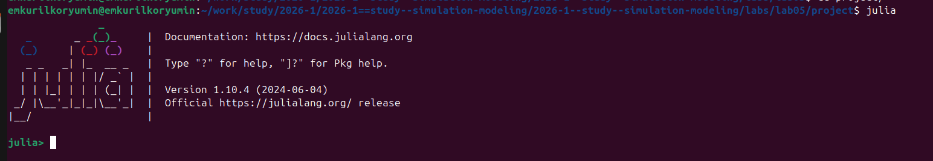
Рисунок 1: Запуск интерпретатора Julia в каталоге проекта
Структура лабораторной работы организована вокруг нескольких ключевых файлов.
Таблица 1: Основные артефакты лабораторной работы
Файл | Назначение
src/DiningPhilosophers.jl | описание сети Петри, функции симуляции и анализа
scripts/01_dining_philosophers.jl | базовый сценарий сравнения двух сетей
scripts/02_dining_philosophers_param.jl | серия прогонов для набора параметров
scripts/dining_philosophers_report.jl | построение итогового сравнительного графика
scripts/dining_philosophers_animation.jl | генерация анимации изменения маркировки
scripts/generate_all.jl | создание clean, qmd и ipynb производных файлов

После подготовки исходников были сгенерированы производные форматы.
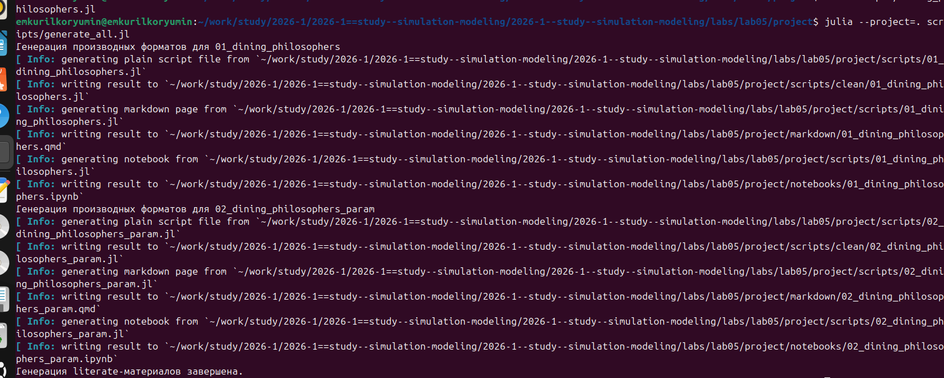
Рисунок 2: Начало генерации literate-материалов для базового и параметрического сценариев

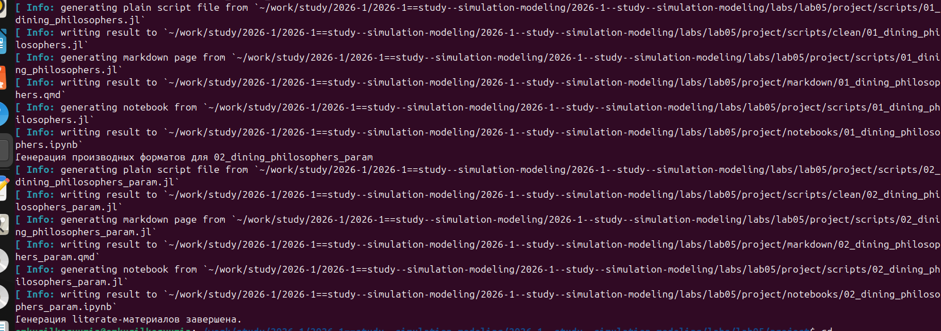
Рисунок 3: Завершение генерации производных jl, qmd и ipynb файлов
Из этих скриншотов видно, что из literate-скриптов были автоматически получены исполняемые файлы, Quarto-документы и Jupyter notebook, которые затем использовались как единый воспроизводимый комплект материалов.

4.2 Базовый вычислительный эксперимент
Базовый сценарий был реализован в файле scripts/01_dining_philosophers.jl. Для прямого сравнения двух топологий использовались одинаковые параметры:
- число философов N = 5;
- горизонт моделирования tmax = 80;
- скорость захвата первой вилки left_rate = 0.5;
- скорость захвата второй вилки right_rate = 1.8;
- скорость возврата вилок put_rate = 0.8;
- одинаковое начальное зерно генератора случайных чисел.
Запуск основного сценария и полученная сводка показаны на рис. 4 и рис. 5.
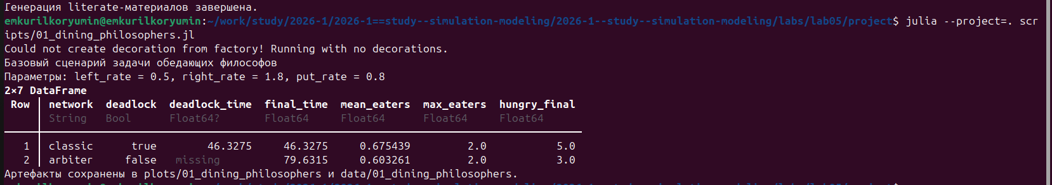
Рисунок 4: Запуск основного сценария 01_dining_philosophers.jl

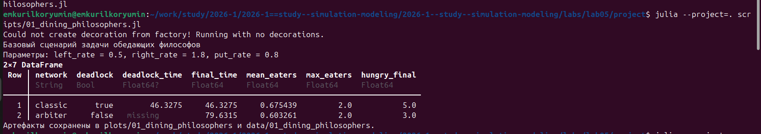
Рисунок 5: Сводные показатели базового сравнения двух сетей
Численные итоги базового прогона сведены в табл. 2.
Таблица 2: Сводка базового вычислительного эксперимента
Сеть | Наличие deadlock | Время завершения траектории | Среднее число едящих | Максимум Eat | Число голодных в финале
Классическая | true | 46.33 | 0.675 | 2.0 | 5
С арбитром | false | 79.63 | 0.603 | 2.0 | 3

Далее были построены графики эволюции маркировки по основным группам состояний для классической и модифицированной сети.
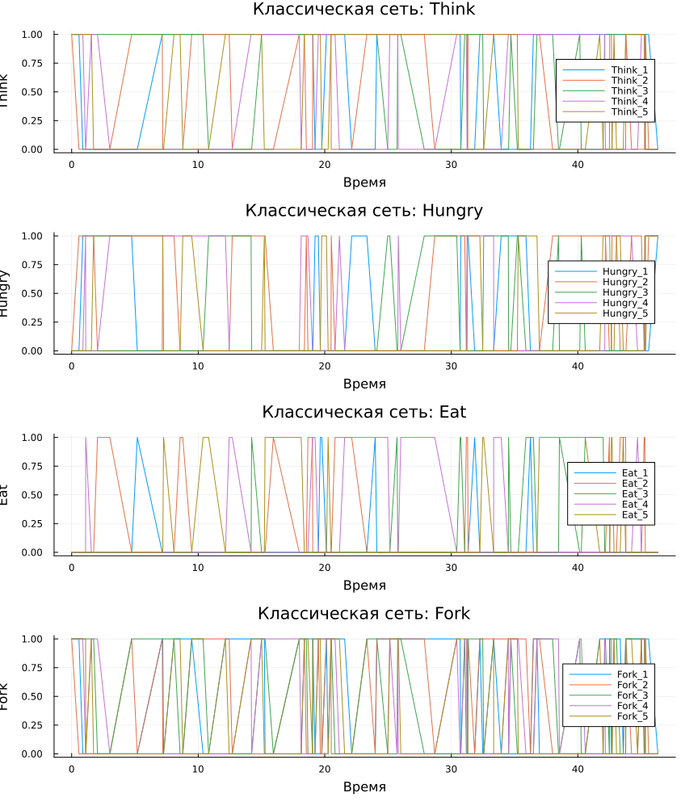
Рисунок 6: Эволюция маркировки в классической сети Петри

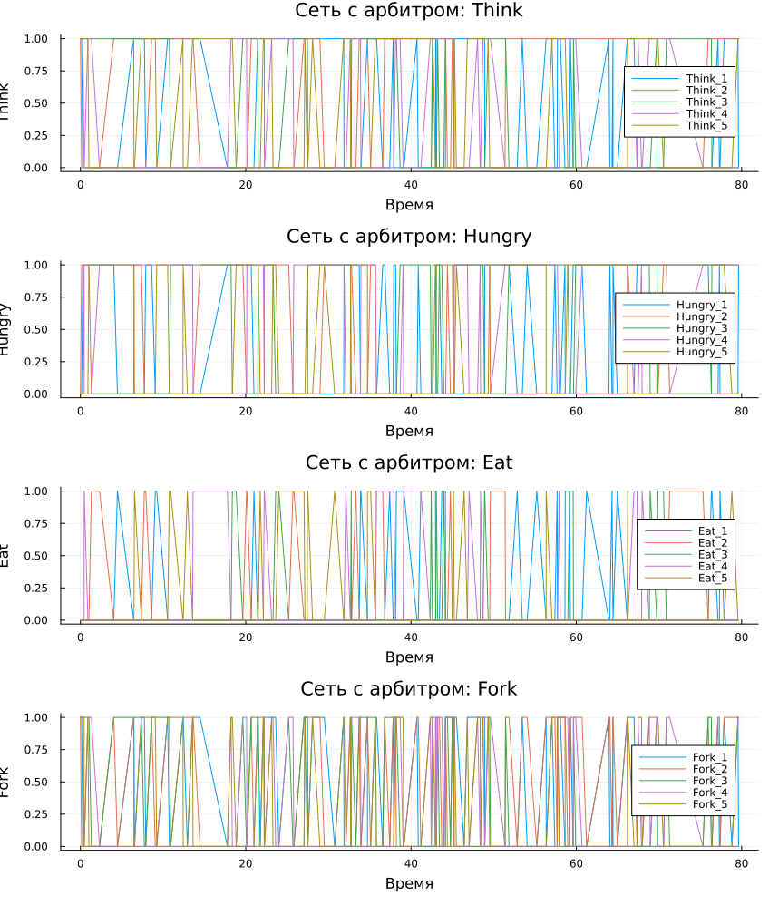
Рисунок 7: Эволюция маркировки в сети Петри с арбитром
На рис. 6 видно, что в классической постановке система сначала демонстрирует чередование состояний, однако к концу прогона все философы оказываются в режиме ожидания, а число свободных вилок обнуляется. На рис. 7 динамика остаётся живой на всём интервале: позиция Arbiter не допускает одновременного входа всех философов в опасную конфигурацию.
Для более компактного сравнения использовались суммарные характеристики по состоянию Eat.
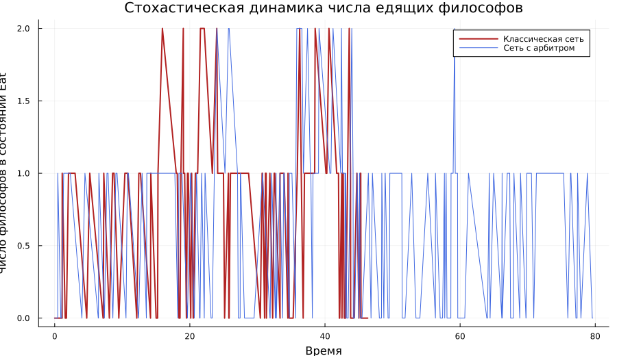
Рисунок 8: Сравнение стохастической динамики числа едящих философов

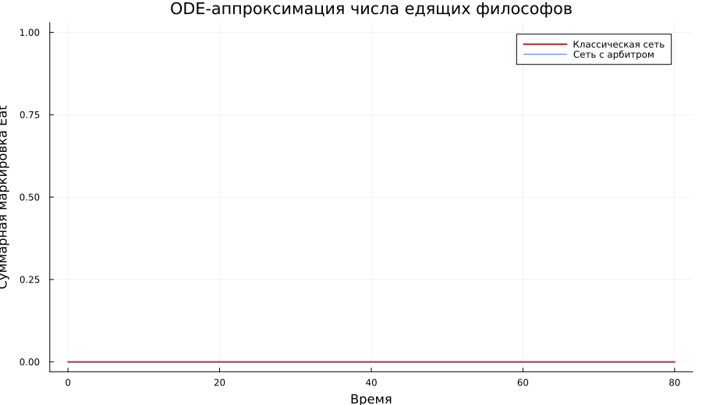
Рисунок 9: Детерминированная аппроксимация суммарного состояния Eat
Стохастический график на рис. 8 показывает принципиальное расхождение сценариев: в классической сети кривая уходит к нулю и перестаёт меняться, тогда как в сети с арбитром сохраняются колебания. ODE-аппроксимация на рис. 9 воспроизводит ту же качественную тенденцию и подтверждает более высокую устойчивость модифицированной модели.

4.3 Серия запусков для набора параметров
Вторая часть работы была посвящена серии стохастических прогонов, где изменялась скорость захвата первой вилки. Этот параметр напрямую влияет на то, насколько быстро философы входят в конфликт за ресурсы.
Фиксированными оставались:
- N = 5;
- right_rate = 1.8;
- put_rate = 0.8;
- tmax = 80;
- число прогонов для каждого случая 40.
Перебирался набор значений
$$left_rate∈\{0.3, 0.5, 0.7, 0.9, 1.1, 1.3\}.$$
Командный запуск сценария 02_dining_philosophers_param.jl и часть его результатов представлены на рис. 10 и рис. 11.
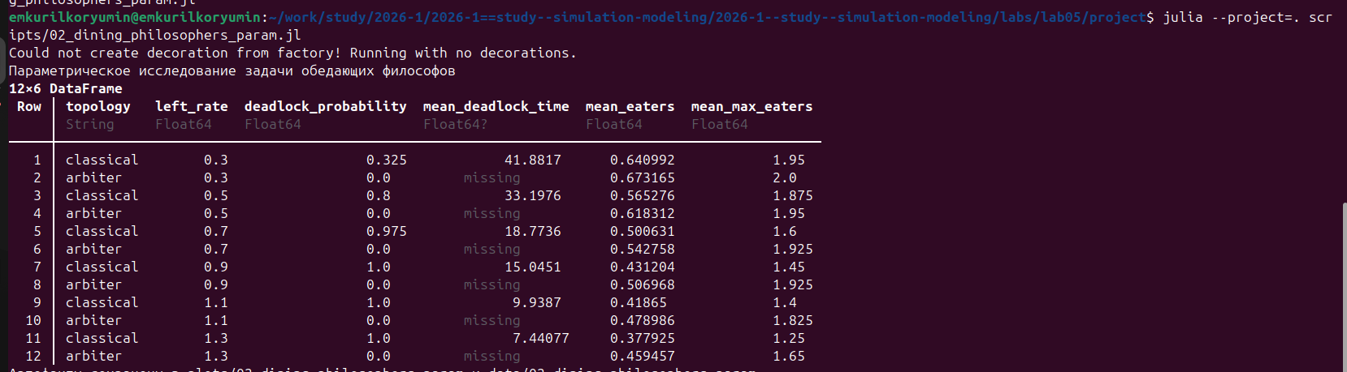
Рисунок 10: Запуск параметрического сценария 02_dining_philosophers_param.jl

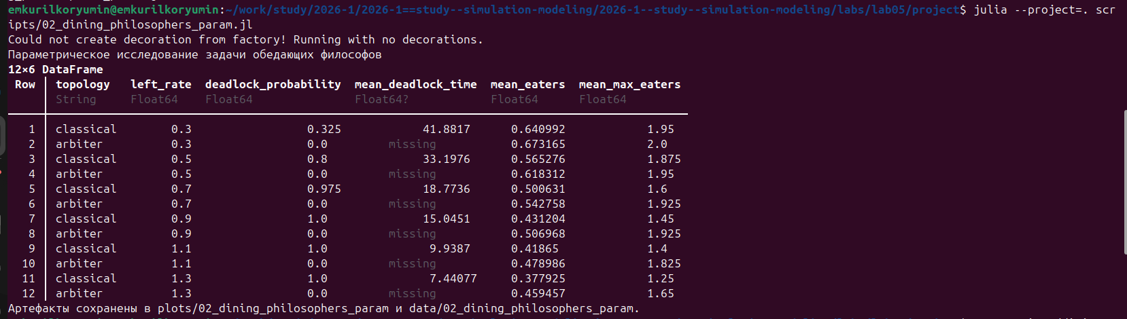
Рисунок 11: Сводная таблица параметрического исследования
Сводные численные показатели приведены в табл. 3.
Таблица 3: Результаты серии запусков для набора параметров
left_rate | Вероятность deadlock, классическая | Среднее время deadlock, классическая | Среднее число едящих, классическая | Вероятность deadlock, арбитр | Среднее число едящих, арбитр
0.3 | 0.325 | 41.88 | 0.641 | 0.0 | 0.673
0.5 | 0.800 | 33.20 | 0.565 | 0.0 | 0.618
0.7 | 0.975 | 18.77 | 0.501 | 0.0 | 0.543
0.9 | 1.000 | 15.05 | 0.431 | 0.0 | 0.507
1.1 | 1.000 | 9.94 | 0.419 | 0.0 | 0.479
1.3 | 1.000 | 7.44 | 0.378 | 0.0 | 0.459

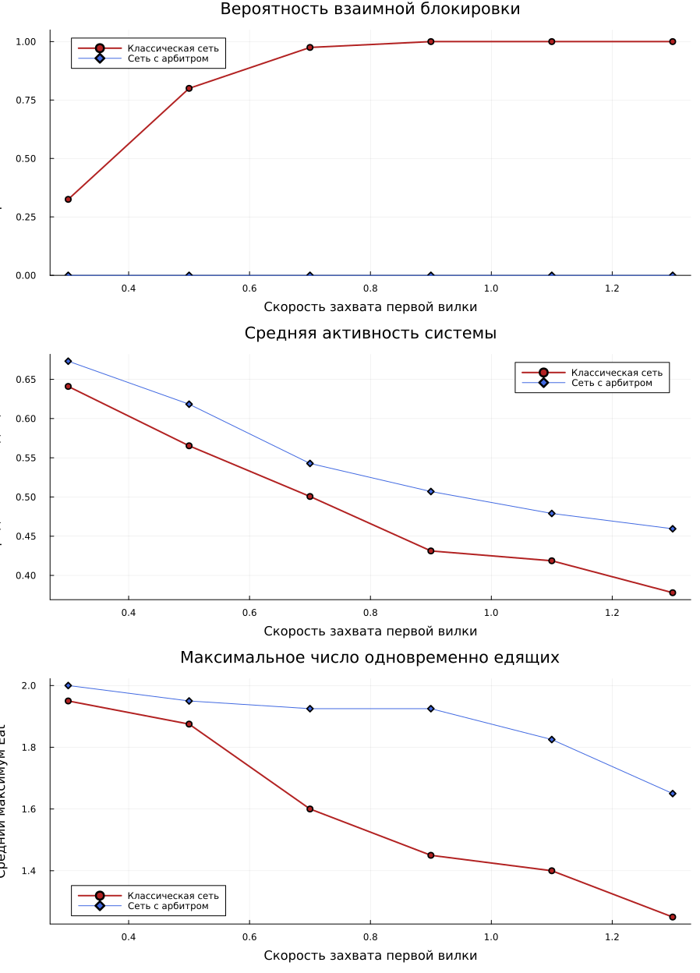
Рисунок 12: Сводный графический отчёт по набору параметров
По табл. 3 и рис. 12 можно сделать три основных вывода:
- При росте left_rate классическая сеть всё быстрее переходит в тупиковое состояние.
- Одновременно уменьшается средняя активность системы, то есть число философов в состоянии Eat.
- Сеть с арбитром сохраняет нулевую вероятность deadlock на всём исследованном диапазоне значений.

4.4 Постобработка результатов и итоговые артефакты
После завершения вычислительных экспериментов выполнялась отдельная постобработка сохранённых данных. Для этого использовался скрипт scripts/dining_philosophers_report.jl, который строил итоговый сравнительный график по состояниям Eat_i на основе ранее созданных CSV-файлов.
Рисунок 13: Запуск скрипта построения итогового графика

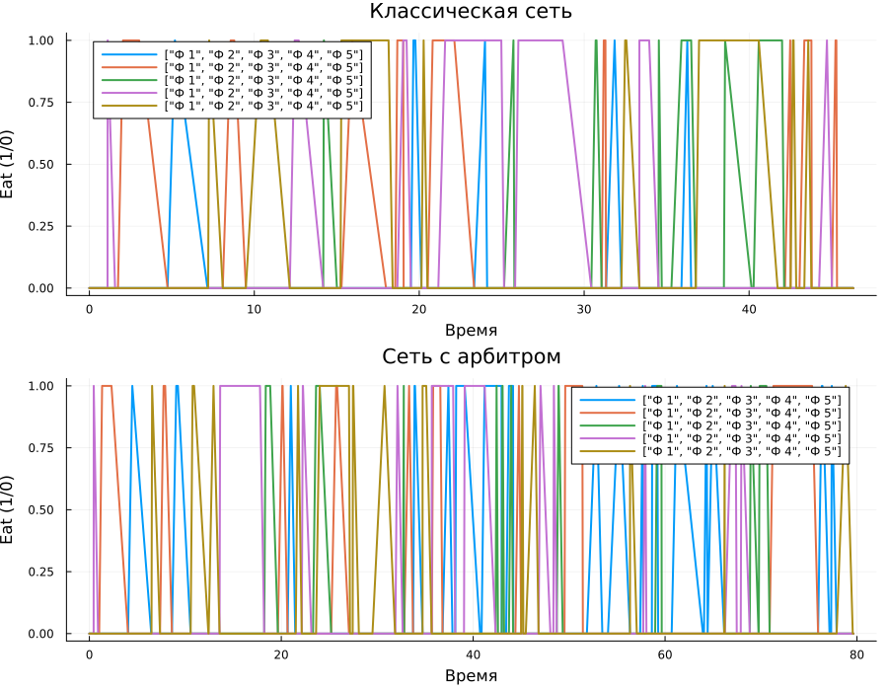
Рисунок 14: Итоговый сравнительный график по состояниям Eat_i
Именно этот график наиболее наглядно разделяет два сценария. Для классической сети кривые довольно быстро замирают на нуле, что отражает потерю живости. Для сети с арбитром сохраняются повторяющиеся пики, то есть возможность приёма пищи остаётся доступной до конца моделирования.
Кроме того, был подготовлен анимационный файл plots/dining_philosophers_animation/philosophers_simulation.gif. Он не используется как основной источник количественного анализа, но удобен для визуального просмотра того момента, когда классическая сеть прекращает изменять маркировку.

4.5 Обсуждение полученных результатов
По сравнению с краткой схемой выполнения лабораторной работы здесь были разнесены три уровня анализа:
- фиксированный базовый прогон, позволяющий увидеть одиночную траекторию;
- серия запусков для набора параметров, показывающая устойчивость наблюдаемого эффекта;
- отдельная постобработка, в которой результаты сводятся к удобным итоговым графикам и артефактам документации.
Такое представление отличается от эталонного образца по композиции, однако сохраняет его академическую логику: сначала показывается подготовка среды, затем ход эксперимента, после чего отдельно обсуждаются результаты и выводы. Добавленные терминальные скриншоты фиксируют реальное выполнение сценариев, генерацию literate-материалов и сборку итоговых графиков.

5. Выводы
В ходе лабораторной работы задача обедающих философов была успешно смоделирована средствами сетей Петри, а результаты оформлены в виде воспроизводимого вычислительного проекта.
- Реализованы классическая сеть и её модификация с арбитром.
- Подготовлены literate-скрипты, исполняемые файлы, Jupyter notebook и Quarto-документы.
- Базовый сценарий показал возникновение deadlock в классической сети при сохранении работоспособности модели с арбитром.
- Серия запусков подтвердила, что увеличение скорости захвата первой вилки резко ухудшает устойчивость классической сети, тогда как наличие арбитра удерживает вероятность тупика на нуле.
- Итоговые графики, таблицы, скриншоты и анимация позволяют считать лабораторную работу полностью воспроизводимой и документированной.

Список литературы
1. Murata T. Petri Nets: Properties, Analysis and Applications // Proceedings of the IEEE. 1989. Т. 77, № 4. С. 541–580.
2. Королькова А. В., Кулябов Д. С. Имитационное моделирование. Практикум. Российский университет дружбы народов, 2026.

